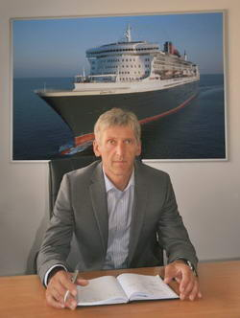
Vedení firmy Metalkov, spol. s r. o.
evzen_reitschlager.jpg
Evžen Reitschläger
ředitel a jednatel firmy, majitel firmy

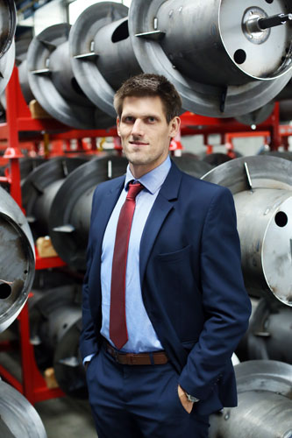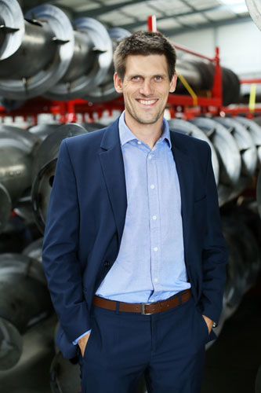
evzen_reitschlager_ml_2.jpg
Evžen Reitschläger ml.
obchodní ředitel a jednatel firmy
evzen_reitschlager_ml_1.jpg
Evžen Reitschläger ml.
obchodní ředitel a jednatel firmy

